

Praktikum Eingebettete Sensortechnik für Umweltmonitoring WS 2023/24

**Modul 02 – *Feinstaubsensor***

**Name** .Adrian Oeßwein....................................

**Matrikelnummer** .4929819...............................................

# Einführung

In dieser Versuchsreihe wurde ein Feinstaubsensor des Typs SPS30 von Sensirion untersucht und dessen Messwerte auf einem OLED Display ausgegeben. Zudem wurde untersucht, wie ein WLAN-fähiger Microcontroller wie der Adafruit Feather M0 Wifi über das MQTT-Protokoll, Daten an Datenbanken in der Cloud senden kann. Hierfür wurde die Adafruit IO Cloud verwendet.

# Methoden

Zuerst wurde der Feinstaubsensor über die I2C Schnittstelle mit der Microcontrollerplatine Feather M0 verbunden und die Messdaten über die vom Hersteller zur Verfügung gestellte Bibliothek ausgelesen. Als OLED Display wurde eine von Adafruit entwickelte „Wing“ Aufsteckplatine verwendet und ebenfalls über die vom Hersteller zur Verfügung gestellte Bibliothek angesteuert. Um die Feinstaubkonzentration in verschiedenen Situationen zu messen, wurde der Sensor zuerst auf einem Tisch in einem ca 30m2 großen Raum und anschließend auf dem zur Straße zeigenden Balkon aufgestellt. Die Messwerte sind in Abbildung 1 bis 4 dargestellt. Anschließend wurde ein anderes Programm aufgespielt, welches die Arduino Wifi101 und Adafruit MQTT Bibliotheken verwendet um einen Counter zu implementieren, der über die am Display Wing befestigten Knöpfe verändert werden kann. Dieser wurde über MQTT an die Adafruit IO Cloud gesendet und von dieser auch wieder ausgelesen. Um die Erkenntnisse aus beiden Versuchen zu kombinieren, wurden die Messwerte des SPS30 Sensors in die Adafruit IO Cloud übertragen und die Feinstaubbelastung beim Rauchen in Innenräumen gemessen. Die dabei aufgenommenen Daten sind in Abbildung 5 zu finden.

**Ergebnisse und Diskussion**

Für beide Messsituationen wurden zwei verschiedene Messungen betrachtet. Zum einen wurde die PM2.5 Konzentration beobachtet und zum anderen die verschiedenen Größenbereiche miteinander verglichen. Wie in den Abbildungen 1 und 2 zu sehen lag die typische PM2.5 Konzentration auf dem Balkon bei etwa 0,3 µg/m3  während sie im Innenraum etwa 1 µg/m3  betrug. Die Verteilung in die verschiedenen Partikelgrößen ist in Abbildung 3 und 4 dargestellt. Hierbei fällt auf, dass der größte Teil der Partikel zwischen 0,3 und 1 µm groß sind. Im Innenraum sind noch kleine Anteile an größeren Partikeln zu messen, während diese im Außenbereich fast nicht zu messen sind.

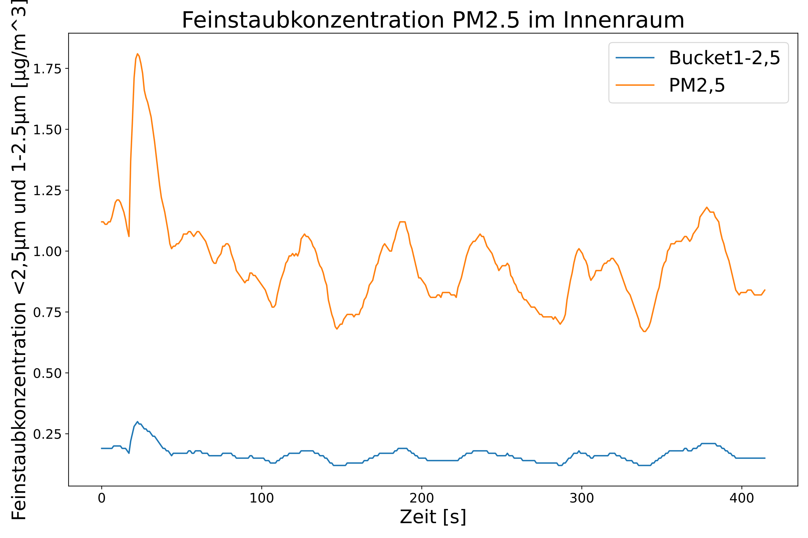

Abbildung 1: Feinstaubkonzentration PM2,5 im Innenraum

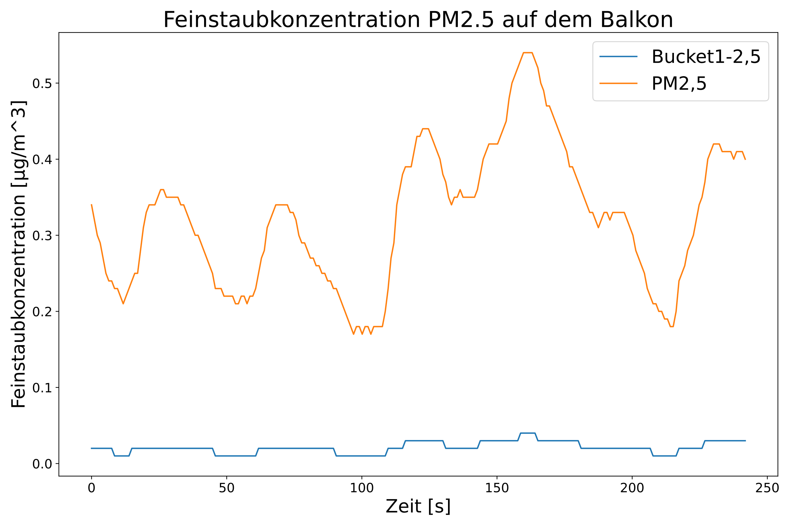

Abbildung 2: Feinstaubkonzentration PM2,5 auf dem Balkon

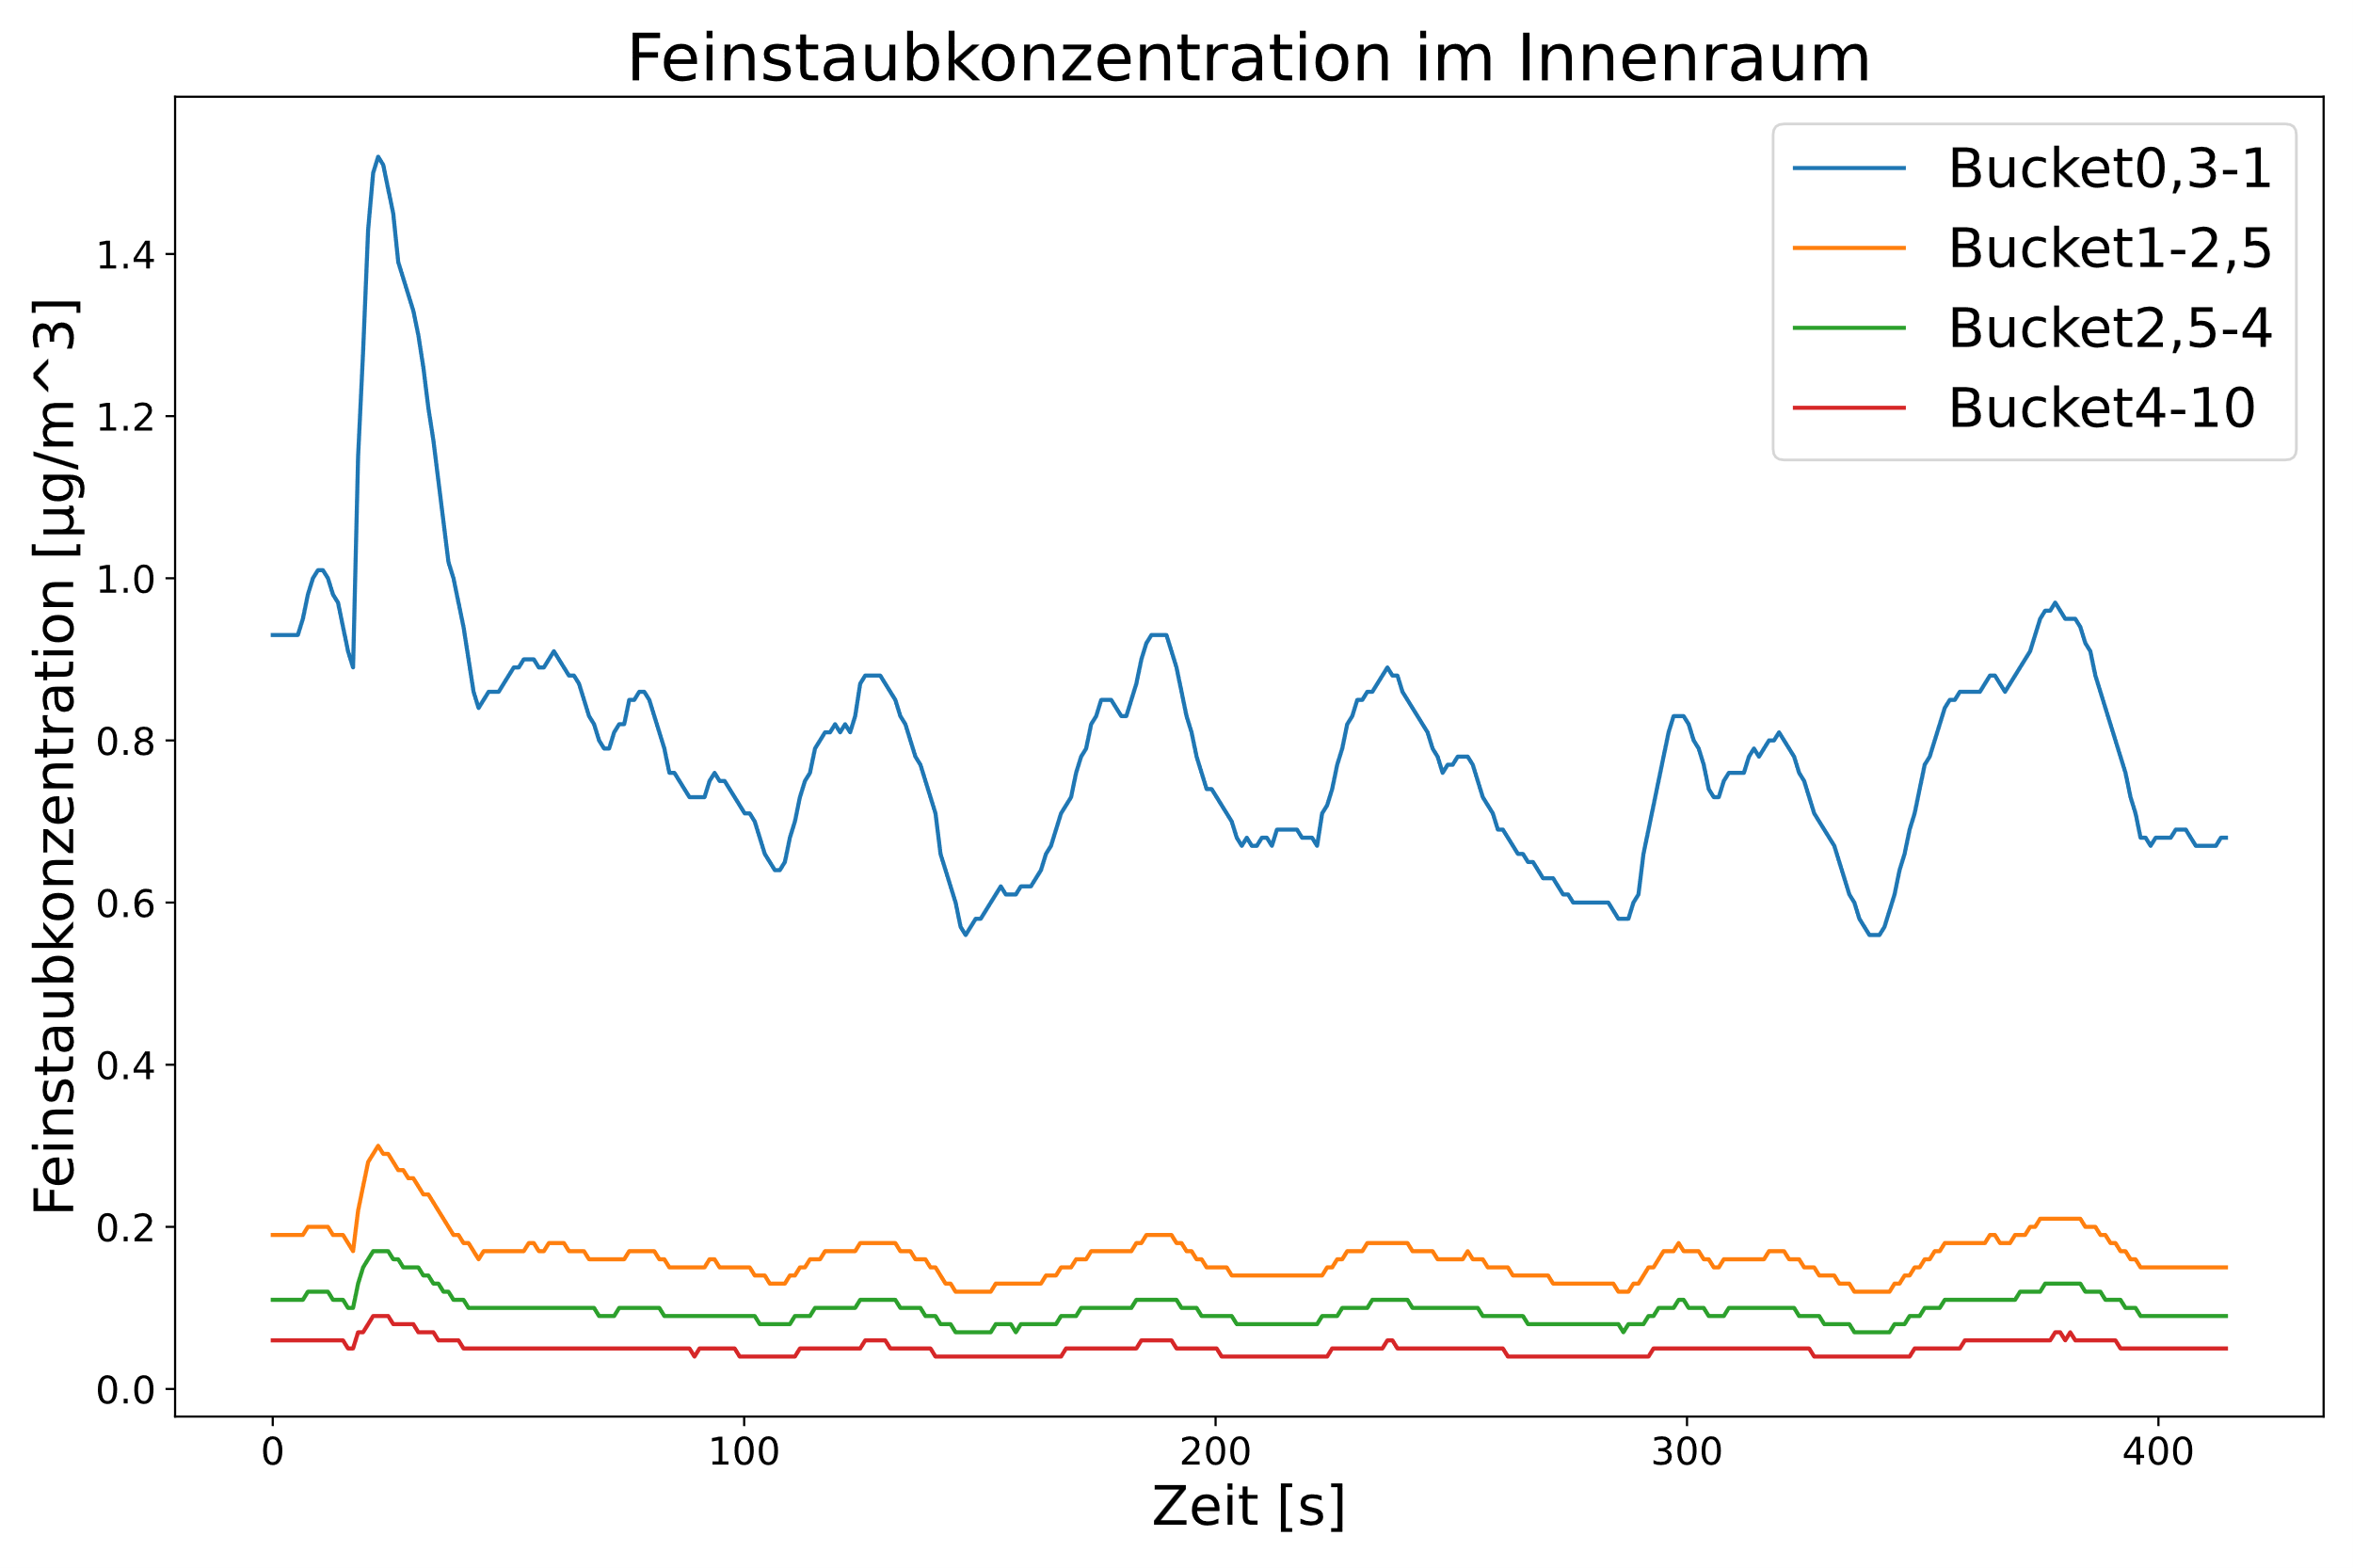

Abbildung 3: Feinstaubkonzentration in verschiedenen Größenbereichen im Innenraum

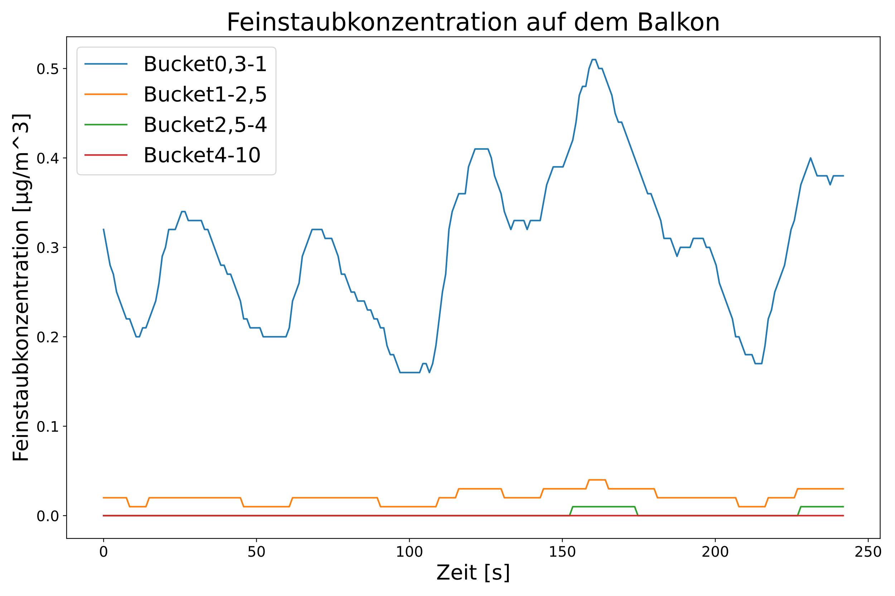

Abbildung 4: Feinstaubkonzentration in verschiedenen Größenbereichen auf dem Balkon

Bei dem Versuch mit dem Counter konnten mithilfe der MQTT-Bibliothek Daten über die MQTT.publish Funktion an die Cloud übertragen werden und mittels MQTT.readSubscription der zuletzt übertragene Wert ausgelesen werden. Allerdings wird der Wert nur einmal übertragen und wird im Falle, dass der Microcontroller zwischenzeitlich neu gestartet wird, nicht erneut übermittelt.

Bei der Messung der Feinstaubbelastung beim Rauchen in Innenräumen wurden lediglich Daten über MQTT verschickt und die Auswertung anschließend in Python übernommen. Hier sieht man direkt, dass das Rauchen im Innenraum eine deutlich höhere Feinstaubkonzentration verursacht und es eine Weile dauert, bis diese wieder abnimmt. Je näher am Sensor geraucht wurde, umso direkter und stärker nahm der gemessene Wert zu. Die erhöhte Konzentration von PM2,5 liegt selbst eine Stunde nach dem letzten Rauchen mit 139 µg/m3 deutlich über dem von der EU vorgeschriebenen Jahresmittelgrenzwert für PM2,5 von 25 µg/m3.

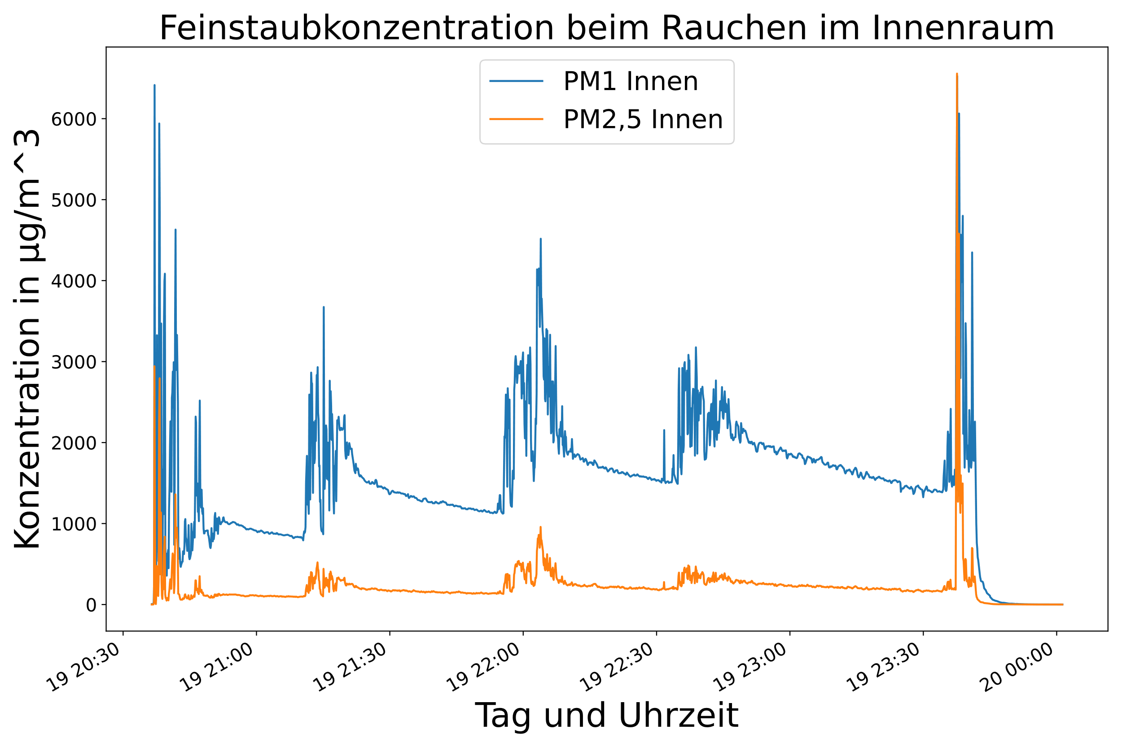

Abbildung 5: Feinstaubkonzentration beim Rauchen im Innenraum

**Zusammenfassung**

Der Feinstaubsensor SPS30 von Sensirion ist dank seiner I2C Schnittstelle und der von Sensirion zur Verfügung gestellten Bibliothek sehr leicht zu implementieren. Aktuell ist die Adafruit IO Bibliothek nicht benutzbar, kann jedoch relativ leicht durch die MQTT-Bibliothek ersetzt werden. Somit ist es auch einfach über ein standardisiertes Format wie MQTT, Daten in die Cloud zu senden. Dies ist vorallem sinnvoll, da die meisten Cloudservices eine Datenübertragung über MQTT zulassen. Über diese Werkzeuge können zum Beispiel mithilfe der Adafruit Feather Plattform einfache Feinstaubmessungen vorgenommen werden.